**~、简单的谈一下SpringMVC的工作流程？**

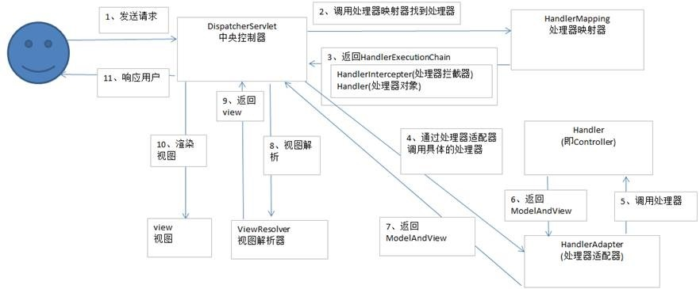

流程   
1、用户发送请求至前端控制器DispatcherServlet。   
2、DispatcherServlet收到请求调用处理器映射器【HandlerMapping】。   
3、HandlerMapping找到具体的处理器，生成处理器对象及处理器拦截器对象(如果有则生成)一并返回给DispatcherServlet。   
4、DispatcherServlet调用处理器适配器 【HandlerAdapter】。  
5、HandlerAdapter经过适配调用具体的后端处理器【Controller】。   
6、Controller执行完成返回ModelAndView 。  
7、HandlerAdapter将controller执行结果ModelAndView返回给DispatcherServlet 。  
8、DispatcherServlet将ModelAndView传给视图解析器 【ViewReslover】。  
9、ViewReslover解析后返回具体视图【View 】  
10、DispatcherServlet根据View进行渲染视图（即将模型数据填充至视图中）。   
11、DispatcherServlet响应用户。

**~、如何解决POST请求中文乱码问题，GET的又如何处理呢？**

Web.xml中配置一个filter可以解决post请求中文乱码问题。

|  |
| --- |
| <filter>  <filter-name>CharacterFilter</filter-name>  <filter-class>org.springframework.web.filter.CharacterEncodingFilter</filter-class>  <init-param>  <param-name>encoding</param-name>  <param-value>UTF-8</param-value>  </init-param>  </filter>  <filter-mapping>  <filter-name>CharacterFilter</filter-name>  <url-pattern>/*</url-pattern>  </filter-mapping> |

get请求中文参数出现乱码解决方法有两个：

|  |
| --- |
| 1、修改tomcat配置文件添加编码与工程编码一致：  <ConnectorURIEncoding="utf-8" connectionTimeout="20000" port="8080" protocol="HTTP/1.1" redirectPort="8443"/> |
| 2、对参数进行重新编码：  ISO8859-1是tomcat默认编码，需要将tomcat编码后的内容按utf-8编码  String userName = new String(request.getParamter("userName").getBytes("ISO8859-1"),"utf-8") |

**~、SpringMVC与Struts2的主要区别？**

1. springmvc的入口是一个servlet即前端控制器，而struts2入口是一个filter过虑器。

②springmvc是基于方法开发，传递参数是通过方法形参，可以设计为单例或多例(建议单例)，struts2是基于类开发，传递参数是通过类的属性，只能设计为多例。   
③Struts采用值栈存储请求和响应的数据，通过OGNL存取数据， springmvc通过参数解析器是将request对象内容进行解析成方法形参，将响应数据和页面封装成ModelAndView对象，最后又将模型数据通过request对象传输到页面。 Jsp视图解析器默认使用jstl。

**~、SpringMvc里面拦截器是怎么写的**

有两种写法,一种是实现接口,另外一种是继承适配器类。

|  |
| --- |
| <!-- 配置SpringMvc的拦截器 -->  <mvc:interceptors>  <!-- 对所有请求都拦截 -->  <bean id=*"myInterceptor"* class=*"com.et.action.MyHandlerInterceptor"*></bean>  <!-- 只针对部分请求拦截 -->  <mvc:interceptor>  <mvc:mapping path=*"/modelMap.do"* />  <bean class=*"com.et.action.MyHandlerInterceptorAdapter"* />  </mvc:interceptor>  </mvc:interceptors> |

**~、SpringMvc怎么和AJAX相互调用的**

通过Jackson就可以把Java里面的对象直接转化成Js可以识别的Json对象

具体步骤如下：

1.加入Jackson.jar

2.在配置文件中配置json的映射

3.在接受Ajax方法里面可以直接返回Object,List等,但方法要加上@ResponseBody注解

**~、SpringMVC怎么样设定重定向和转发的**

在返回值前面加"forward:"就可以让结果转发,譬如"forward:user.do?name=method4" 在返回值前面加"redirect:"就可以让返回值重定向,譬如"redirect:http://www.baidu.com"

**~、怎么样把ModelMap里面的数据放入Session里面**

可以在类上面加上@SessionAttributes注解,里面包含的字符串就是要放入session里面的key

**~、如果在拦截请求中,我想拦截提交参数中包含"type=test"字符串,怎么配置**

可以在@RequestMapping注解里面加上params="type=test"